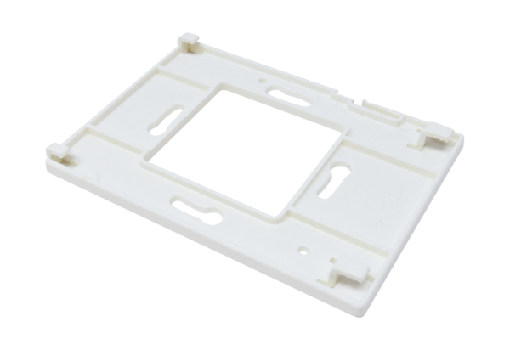Plaque de montage pour commande d'air ambiant MP RLS WS 75<data>
<p class="FT">Gamme:</p>
</data>
K
<data>
<p class="FT">Numéro de référence&nbsp;:</p>
</data>
E059.2078.0000<data>
<p class="FT">Fabricant&nbsp;:</p>
</data>
MAICO

